
Управление образования администрации
Сорочинского городского округа
Муниципальное бюджетное учреждение дополнительного
образования «Центр детского технического творчества»
города Сорочинска Оренбургской области

Тема: «Экологические и биологические особенности лишайников. Видовой состав в черте города и за его пределами»
Автор: Сысоева Ева Владимировна 7 класс
Руководитель: педагог дополнительного образования
МБУДО «Центр детского технического творчества»
Сасова Ольга Николаевна
Год выполнения работы: 2020 год.

Сорочинск, 2020 г.

Содержание
Введение ……………………………………………………………………..3
Актуальность работы ……………………………………………………….4
Цели и задачи работы ……………………………………………………….4
Описание работы …………………………………………………………...4
Заключение …………………………………………………………………12
Список литературы …………………………………………………………13

Введение
Лишайники — своеобразная группа живых организмов, произрастающих на всех континентах, в том числе и в Антарктиде. В природе их насчитывают более 26 000 видов. Долгое время лишайники были загадкой для исследователей. Однако до сих пор не пришли к единому мнению относительно их положению в систематике живой природы: одни относят их к царству растений, другие — к царству грибов. Тело лишайника представлено слоевищем. Оно очень разнообразно по окраске, размерам, форме и строению. Слоевище может иметь форму тела в виде корочки, листовидной пластинки, трубочек, кустика и небольшого округлого комочка. Некоторые лишайники достигают в длину более метра, но большинство имеют слоевище размером 3-7 см. Они медленно растут — за год увеличиваются на считанные миллиметры, а некоторые — на доли миллиметра. Возраст их слоевища нередко насчитывает несколько сотен и тысяч лет. Лишайники не имеют типичной зелёной окраски. Окраска лишайников сероватая, зеленовато-серая, светло- или тёмно-бурая, реже жёлтая, оранжевая, белая, чёрная. Окраска обусловлена пигментами, которые находятся в оболочках гиф гриба. Различают пять групп пигментов: зелёные, синие, фиолетовые, красные, коричневые. Цвет лишайников может зависеть также от окраски лишайниковых кислот, которые откладываются в виде кристаллов или зёрен на поверхности гиф. Живые и отмершие лишайники, скопившаяся на них пыль и песчинки создают не обнажённом грунте тонкий слой почвы, в котором могут закрепиться мхи и другие наземные растения. Разрастаясь, мхи и травы затеняют наземные лишайники, засыпают их отмершими частями своих тел, и лишайники со временем исчезают с этого места. Лишайникам вертикальных поверхностей засыпание не грозит — они разрастаются и разрастаются, впитывая влагу дождей, рос и туманов. В зависимости от внешнего облика слоевища лишайники делят на три типа: накипные, листоватые и кустистые. Лишайники- широко распространенная группа симбиотических организмов, обычно растущих на камнях или древесных стволах, крышах домов, стенах, заборах реже на почве и получающих необходимую им для жизни влагу из атмосферы. Лишайники называют индикаторами чистоты воздуха. По количеству и видовому разнообразию лишайников можно определить на сколько загрязнен воздух парков, улиц, лесных экосистем.
Актуальность исследования
Интересно было узнать по видам и количеству лишайников в каком состоянии находиться воздушная среда в нашем городе. Атлас видов лишайников мог бы пригодиться как дидактический материал при изучении темы «Лишайники» в школьном курсе.
Цели и задачи исследовательской работы.
Цель работы:
исследование лишайниковой флоры и выявление ее особенностей в зоне лесов, парков, жилых домов.

Задачи работы:
1) познакомиться с видовым и морфологическим разнообразием лишайников;
2) определить проективное покрытие лишайников на исследуемой поверхности, подсчитать общее количество видов, количество особей доминирующего вида и оценить уровень загрязнения атмосферного воздуха;
3) провести качественный анализ лишайников и оценить уровень загрязнения атмосферного воздуха по последовательности выпадения индикаторных видов.
Описание работы
Теоритическая часть работы
Лишайники совсем не родственники мхов, вопреки распространенному мнению. Эти поистине удивительные существа - комплексные организмы, каждый из которых представляет собой взаимовыгодное сожительство (симбиоз) гриба и водорослей.
Внешне лишайники обычно как тонкая сухая сморщенная пластинка обычно серого (иногда коричневого или даже желтого) цвета. Встречаются и так называемые накипные лишайники, представляющие собой нечто вроде сухого налета на коре или камнях. Отличаются лишайники крайне медленным ростом (всего лишь несколько миллиметров в год), способностью расти в очень суровых условиях (на голых скалах) и повышенной чувствительностью к загрязнению природы. Так что обилие лишайников - свидетельство хорошей экологической обстановки. Вот почему в городских парках и скверах их значительно меньше, чем в лесах.
Взаимоотношения лишайников с деревьями, на которых они нередко селятся, еще до конца не выяснены. Известно, что лишайники существенно не влияют на жизнь дерева, хотя их чрезмерное количество может затруднять газообмен через кору. С другой стороны, замечено, что деревья, покрытые ими, меньше поражаются различными заболеваниями, так как лишайники выделяют антибиотические вещества. Обнаружено также, что многие виды лишайников предпочитают селиться лишь на коре определенных видов древесных пород - это свидетельствует о более тесных и сложных взаимоотношениях дерева и лишайника.
Размножаются лишайники половым путём и вегетативно. При половом размножении на слоевищах в результате полового процесса формируются плодовые тела дисковидной (апотеции), кувшиновидной (перитеции) или удлинённой (гастеротеции) формы. Споры развиваются внутри сумок - особых выростов внутри плодовых тел. У небольшой группы лишайников споры образуются экзогенно, на вершине удлинённо-булавовидных гиф - базидий (базидиальные лишайники). Помимо спор, образующихся половым путём, у лишайников существует бесполое спороношение при помощи конидий, пикноконидий и стилоспор. Плодовые тела, как правило, образуют накипные лишайники, а более высокоорганизованные листоватые и кустистые лишайники чаще размножаются вегетативно - оторвавшимися кусочками слоевищ или особыми вегетативными образованиями - соредиями и изидиями. Соредии - микроскопические клубочки, состоящие из одной или нескольких клеток водоросли, окружённых гифами гриба, образуются под верхней корой слоевища. Изидии - маленькие, разнообразной формы выросты верхней поверхности слоевища, также содержащие клетки водорослей, окружённые гифами гриба. Оторванные от слоевища, они разрастаются в новые слоевища.
Лишайники - важнейшие кормовые растения для северных оленей и диких копытных (марала, лося и др.). Издавна используются в медицине (благодаря содержанию т. н. лишайниковых кислот обладают антимикробными свойствами). Из лишайников получают
антибиотики. Некоторые виды (исландский мох, умбиликария съедобная и др.) используют в пищу. Многие лишайники находят применение как ароматические вещества и фиксаторы запахов, а также как красители шерсти. Лишайники по-разному реагируют на загрязнённость атмосферы (погибают при высоком содержании в воздухе двуокиси серы и других загрязнителей), поэтому служат индикаторами загрязнённости окружающей среды.

Практическая часть работы
Изучив видовой состав лишайников в городе и за его пределами мы обнаружили следующие виды: В городе: накипные - леконора, калопланка; листоватые - пармелия, фисция, ксантория; кустистые - уснея. В за пределами города : накипные - леконория, калопланка, феофисця, охролехия, листоватые - пармелия, фисция, ксантория, лобария легочная. кустистые - уснея, кладония.
Сравнив состояние воздуха в разных районах города Сорочинска и за его пределами методом лихеноиндекации, мы выявили, чем сильнее загрязнен воздух на определенной территории, тем меньше на ней встречаются различные виды лишайников, тем меньшую площадь покрывают они на стволах деревьев и других субстратах и тем ниже их жизнеспособность. Самый загрязненный - район Цирка, это связанно с влияние рельефа. Мы живем на отрогах Саянских гор, и район Цирка расположен на возвышенности, на уровне трубы промышленного предприятия или ТЭЦ, и ветер дует в этом направлении, достается его жителям по максимуму. Самый чистый район города - заповедник "Столбы", благодаря девственным таежным лесам здесь действительно очень чистый воздух. За пределами нашего города воздух самый чистый, влияет отдаленность автотрасс, бескрайние просторы деревьев и кустарников.

В результате проведенного исследования нами была составлена коллекция лишайников города и его окрестностей:

1. Гипогимния вздутая (Нypоgутпiа phуsоdes)
один из обыкновеннейших лишайников, которые растут на коре и ветвях лиственных и хвойных деревьев. Слоевище имеет вид округлых (на коре) или сильно вытянутых в одном направлении (на ветвях) листовидных пепельно-серых розеток, местами плотно сросшихся с субстратом. Нижняя сторона голая, морщинистая, чёрная или коричневато-чёрная, к краям светлеющая. Концы лопастей обыкновенно приподнимаются над талломом и слегка заворачиваются на верхнюю сторону (рис.1).
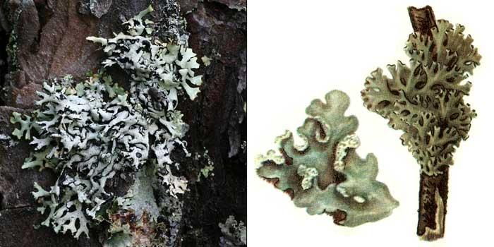
Рис. 1. Гипогимния вздутая (пармелия вздутая) .
2. Ксантория настенная (Хanthоriа раriеtinа)
распространена на коре лиственных пород (осин, тополей). Часто встречается на обработанной древесине (заборы, крыши, стены). Слоевища имеют вид почти правильных жёлто-оранжевых розеток диаметром больше 3 см. Яркость окраски зависит от освещённости. На солнце слоевище оранжевое, при затенении становится серовато-зелёным (рис.2).
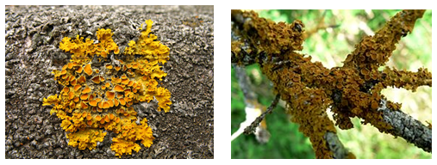
Рис.2 Ксантория настенная, или стенная золотянка .

З. Уснея (Usnеа sр.).
Виды уснеи свешиваются с ветвей деревьев как длинные сероватые, серовато-зелёные или коричневатые пряди, состоящие из тонких ветвящихся нитей и напоминающие бороду (рис.3).
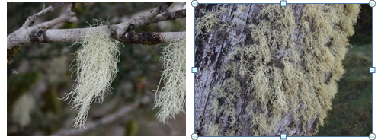
Рис. 3 Уснея, или бородач.

4. Эверния сливовая (Еvernia prunastri) — «дубовый мох».
Один из широко распространённых лишайников, растущих на коре и ветвях различных лиственных деревьев. В отличии от уснеи и других кустистых лишайников слоевищные лопасти эвернии не округлые, а имеют вид дихотомически разветвлённых лент, мягких на ощупь. Сверху они беловато- или серовато-зелёные, снизу более светлые, с розоватым оттенком. Края лопастей обычно заворачиваются на нижнюю поверхность (рис.4).
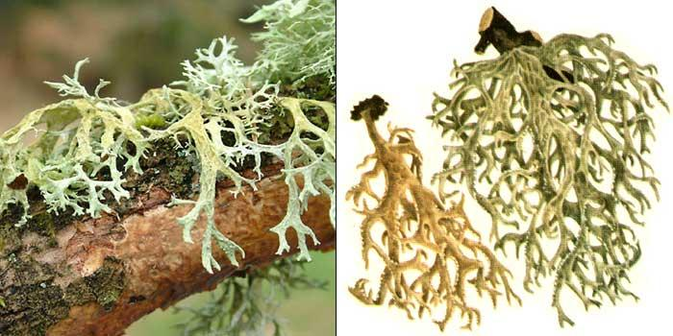
Рис. 4 Эверния сливовая, или «дубовый мох».

5. Леканора (Lесапоrа sр.).
Слоевище однородное, накипное, гладкое, иногда зернистое или бородавчатое, часто мало заметное, плотно срастается с субстратом (корой дерева, камнями и т.п.). Плодовые тела (апотеции) сидячие, дисковидные. Видовая принадлежность определяется трудно (рис.5).
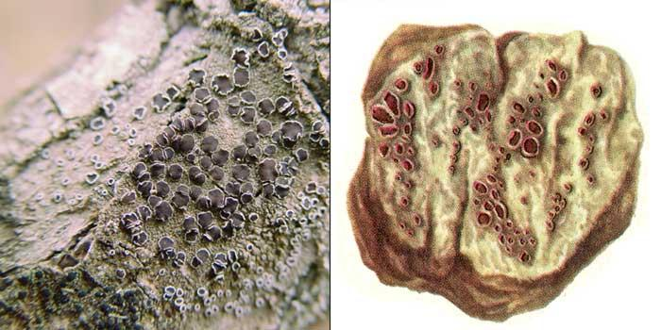
Рис.5 Леканора.

6. Пармелия (Раrmеliа sр.).
Пармели бороздчатая (Раrmеliа sи1саtа); пармелия оливковая (Р. о1ivасеа), пармелия козлиная (Р. сapеratа). Слоевища листоватые, разрезанно-лопастные, в виде крупных розеток; прикреплены к субстрату ризоидами, реже свободны. Лопасти разнообразные узкие или широкие, сильно- или маловетвистые, плоские или выпуклые, тесно сомкнутые или раздельные. Окраска верхней стороны — от беловато-сероватой и желтоватой (Р. сарегаtа) до коричневатой и чёрной, матовая или блестящая (Р. оlivасеа); нижней стороны — от белой или светло-коричневой до чёрной. Обитает на коре деревьев, реже на замшелых почвах и скалах, на обнажённой древесине (рис.6-8).
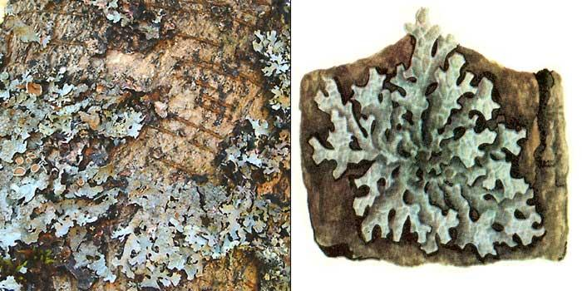
Рис.6 Пармелия бороздчатая.
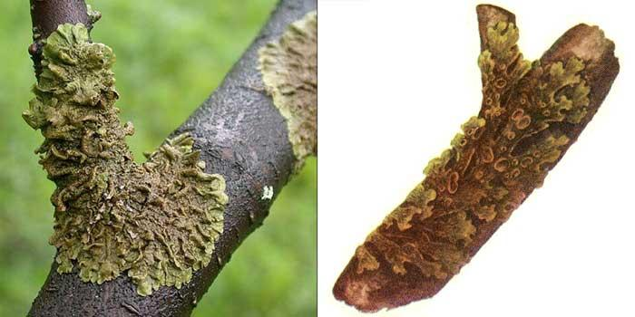
Рис.7 Пармелия оливковая .
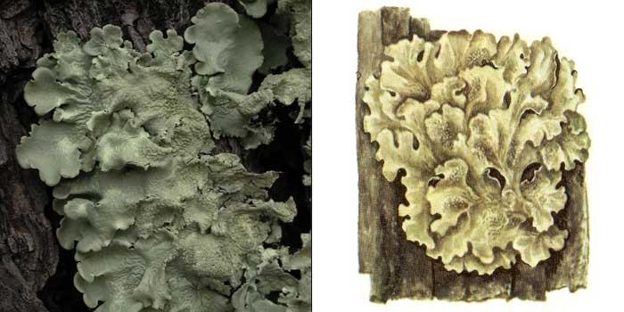
Рис. 8 Пармелия козлиная .

7. Алектория (Аlectoria / Вryoriа sр.).
Таллом кустистый, прямостоячий или повисающий; с волосовидными или иногда сплюснутыми главными веточками. Прикрепляется к субстрату центральным гифом, который с возрастом отмирает, и тогда таллом становится свободным. Обитает в основном на стволах деревьев, реже на мшистой почве и замшелых скалах (рис.9).
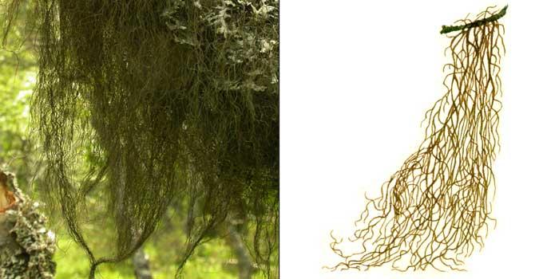
Рис.9 Алектория перепутанная.

8. Рамалина мучнистая (Ramalina faгinасеа).
Таллом в виде прямостоячих кустиков, серовато- или коричнево-зелёный, 5-6 см длиной, мягкий. Лопасти плоские, к концам немного утончаются, по краям покрыты крупными головчатыми беловатыми соралями. Поселяются на коре и обработанной древесине (рис.10).
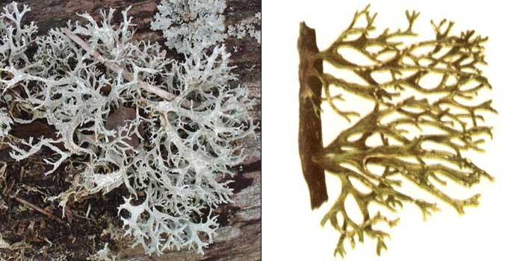
Рис.10 Рамалина мучнистая .

9. Калоплака (Саloplaса sр.).
Таллом накипной, всегда однородный по краю. Окраска оранжевая, желтовато-оранжевая, реже тёмно-коричневая. Кора таллома развита плохо, края не бывают листоватыми. Слоевище всегда в виде зернисто-бугорчатой корочки. Обитает на древесине, коре, камнях (особенно содержащих известь), реже на почве (рис.11).
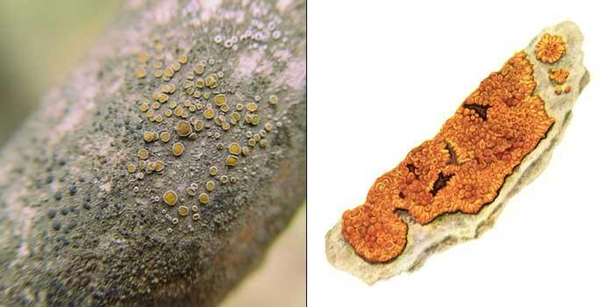
Рис.11 Калоплака стенная .
10. Фисция (пармелия) припудренная (Phуsсiа pulverulenta)
часто встречается на коре осин, имеет вид изящных, округлых, правильной формы розеток оливкового или тёмно-коричневого цвета диаметром до 15 см. Плотно прилегает к субстрату, состоит из плоских, довольно широких или узких разветвлённых лопастей и сверху покрыта обильным сизоватым налётом, отчего и кажется пепельно-серой. На верхней стороне слоевища образуются довольно крупные плодовые тела с черновато-коричневым диском. Нижняя сторона слоевища тёмная, почти чёрная, с густыми тёмно-серыми или чёрными ризоидами (рис.12).
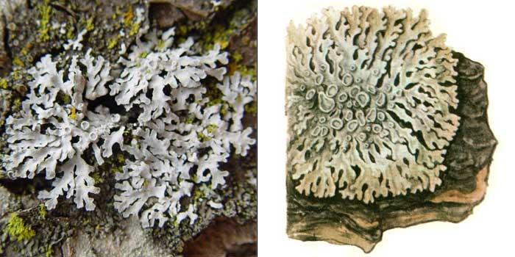
Рис.12 Фисция (пармелия) припудренная.

11. Анаптихия реснитчатая (Аnapthychia siliaris)
наиболее распространена в парках, в светлых лиственных лесах, на придорожных деревьях. Реже её можно встретить на скалах и древесине. Пепельно-серое или коричневато-серое слоевище имеет вид лежащих на субстрате или слегка приподнимающихся кустиков (рис.13).
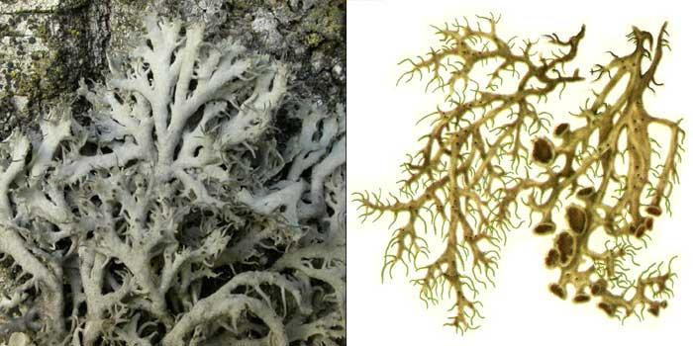
Рис.13 Анаптихия реснитчатая.

12. Графис письменный (Graphis scripta)
часто встречается на гладкой коре лиственных пород (ольхи, липы, особенно рябины и черёмухи). Слоевище лишайника погружено в субстрат (кору), тонкокорковидное, серовато-беловатое, иногда слабо заметное и так плотно врастающее в субстрат, что о его существовании можно судить только по некоторому изменению окраски субстрата — белёсым пятнам на коре, да по плодовым телам — апотециям. Апотеции в виде неправильно ветвящихся извилистых чёрных штрихов образуют на коре красивый узор, напоминающий восточные письмена (рис.14).
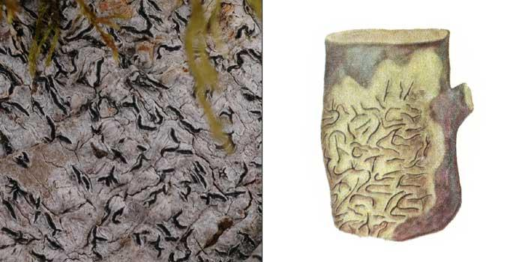
Рис.14 Графис письменный.
Заключение
Анализируя приведенные данные, можно сделать вывод, что лихенофлора обследованной территории отличается низкой видовой насыщенностью. Причины этого кроются, скорее всего, в ограниченном количестве типов местообитаний (прежде всего, из-за отсутствия крупных каменистых обнажений для эпилитов, высокой распаханности территории для эпигеидов) и равнинного характера местности. Кроме того, переход лесостепи в степь отличается комплексом факторов, неблагоприятных для развития лишайников: многие лесные эпифиты не растут в этой зоне ввиду недостаточного увлажнения, а степные эпигеиды выпадают из-за того, что они не могут конкурировать с травянистой растительностью, в результате чего они находятся в угнетенном состоянии.

Список литературы

- Жизнь растений. Т.2, 1977; Лемеза, 1993; Боголюбов, 2010
- Биология: растения, бактерии, грибы, лишайники. Т.И. Серебрякова. М, 1996, Просвещение
- Источники интернет ресурсов.

